**UBICACIÓN DE LA OBRA**



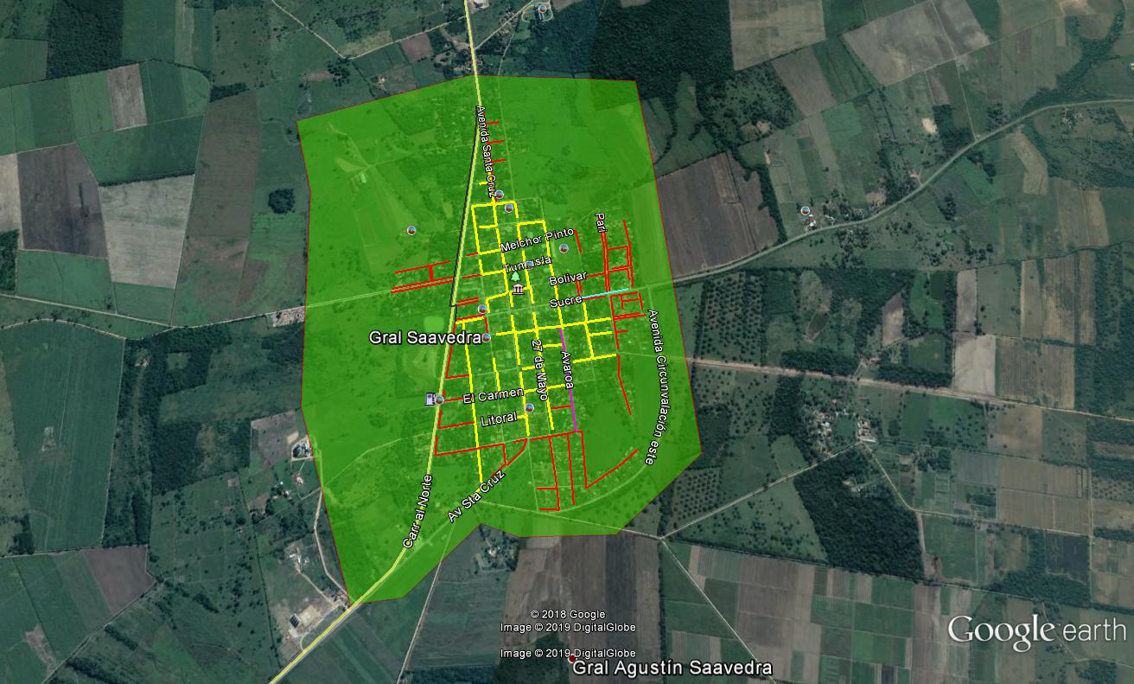

**CRUCE CARRETERO DE 110 mm**

